Välkomna till
Kyrkans öppna förskola vt-23
Vallås kyrkans barnlokaler
Tisdagar kl 9-11 (inget fast program) och Fredagar kl 9-11
20 jan Uppstart av terminen
27 jan Vi gör play doh-lera
3 feb Maskerad
10 feb Alla hjärtans dag-pyssel
17 feb Vi mumsar på semlor!
24 feb Stängt Sportlov
3 mars ”Bara Vara”
10 mars Vi planterar vårblommor
17 mars Vi gör något kul med gips
24 mars Våffeldags!
31 mars Påsk-frukost och pyssel
7 april Stängt Långfredag
14 april Mini-disco
21 april Ta med din favorit-bok
28 april Valborgs-pyssel
5 maj ”Bara Vara”
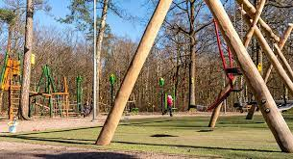
12 maj Utflykt till Sagoängen
19 maj Stängt
26 maj ”Utedag” med hinderbana
2 juni Avslutning
Vi fikar tillsammans varje gång. Fikat kostar 20 kr för vuxna och för barnen är det gratis.
Följ oss gärna på Facebook; ” Vallås kyrkans barn och ungdomsgrupper”
Har ni frågor så hör gärna av er!
Mvh Gustav och Jessica

